Wiadomość z PINTY, 20 września 2021
Piwowarzy coraz mniej domowi
Piwowarzy domowi znowu będą mogli spełniać swoje marzenia o własnym piwie w szerokiej dystrybucji. Rzemieślniczy Browar PINTA i Lidl Polska ogłosili właśnie drugą edycję konkursu „Niech Świat Pozna Twoje Piwo!”.
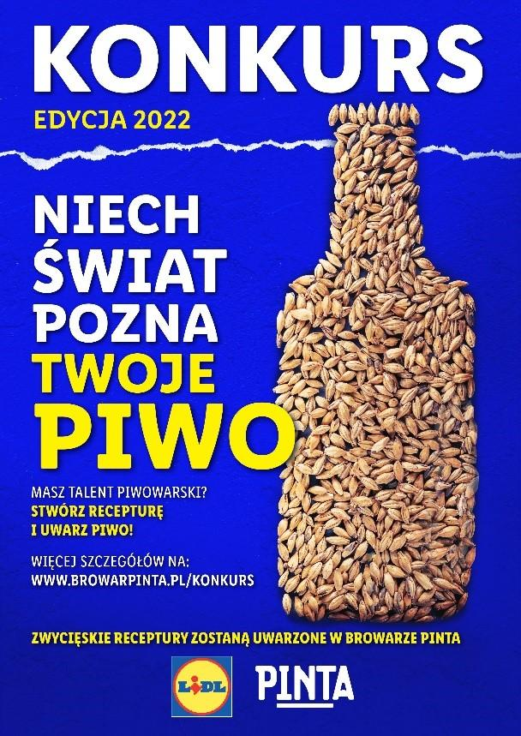
Podczas pierwszej edycji konkursu padł rekord Polski w liczbie piw zgłoszonych w ramach jednej kategorii – 239 piw stylu Session IPA. Po dodaniu zgłoszeń w trzech pozostałych kategoriach – Summer Pils, Belgian Saison i Milk Stout – okazało się, że wspólna inicjatywa PINTY i Lidl Polska pod względem liczby uczestników (434) od razu wskoczyła do czołówki największych konkursów piwa domowego w Polsce i Europie.
– Każde ze zwycięskich piw domowych, uwarzonych w ramach pierwszej edycji konkursu w Browarze PINTA, cieszyło się takim zainteresowaniem w sklepach Lidl, że bez problemu moglibyśmy warzyć więcej niż jedną warkę – mówi Ziemowit Fałat, współwłaściciel Browaru PINTA i szef konkursowego jury.
Piwa warzonego jednorazowo w domowym zaciszu zwykle nie powstaje więcej niż ok. 35 półlitrowych butelek. Dzięki konkursowi każde z piw uwarzonych w PINCIE, a zainspirowanych recepturami zwycięzców pierwszej edycji, wypełniło po ok. 32 tys. takich butelek. Miarą przejścia piwowara domowego do kategorii piw rzemieślniczych jest więc niemal tysiąckrotny wzrost ilości warzonego piwa!
W ogłoszonej właśnie drugiej edycji konkursu „Niech Świat Pozna Twoje Piwo!” piwowarzy domowi będą mogli sprawdzić się w sześciu stylach: Hopfenweizen, West Coast Double IPA, Belgian Tripel z amerykańskim chmielem, German Pils, Polish Pale Ale na polskich chmielach oraz Chocolate Brown Porter. Tym razem dostają jeszcze więcej czasu na szlifowanie receptur, ponieważ zgłoszenia będą przyjmowane dopiero od 3 do 14 stycznia 2022 roku na stronie www.browarpinta.pl/konkurs.
Pierwsze z najlepszych piw Konkursu, Hopfenweizen, trafi na warsztat piwowarów w Browarze PINTA krótko po ogłoszeniu wyników. Sprzedaż konkursowych piw w sklepach Lidl Polska rozpocznie się od marca 2022 roku.
Więcej informacji o drugiej edycji konkursu „Niech Świat Pozna Twoje Piwo!” i jego regulamin znajdują się na stronie www.browarpinta.pl/konkurs.
Więcej informacji udziela:
Andrzej Godewski, tel. 888 651 564, e-mail: njusy@browarpinta.pl

